單位 ：5N2分數（三）
課題 ：比較異分母分數
學習階段：二

學習目標：
- 比較異分母分數的大小。
- 比較帶分數的大小。

已有知識：
- 比較同分母分數的大小。
- 比較同分子分數的大小。
- 認識擴分和約分的計算方法。

教學資源：
- 故事一篇（見附頁）
- 帶分數卡（見附頁）
- 遊戲卡（見附頁）
- 核對表（見附頁）

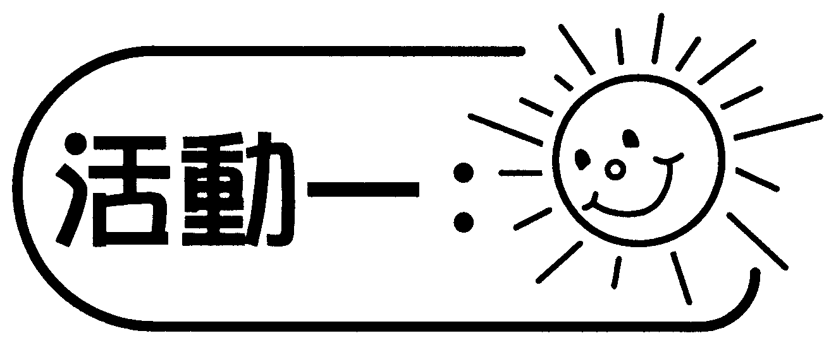
- 教師以講故事（見附頁）引起學習動機，帶出不能單從比較分母或分子的值，來分辨異分母分數的大小。
- 分派兩條長方形紙條，討論怎樣分割紙條來顯示出$\frac{5}{\text{12}}$和$\frac{1}{2}$。
- 透過觀察長方形紙條，比較這兩個分數的大小。

討論：
- 小英是不是一位好姊姊？她有沒有聽從媽媽的吩咐呢？
- 如果整條長方形紙條代表1，該怎樣分割才能分別表示$\frac{5}{\text{12}}$和$\frac{1}{2}$？
- 可不可以把兩張紙條都分成相同的份數嗎？怎樣表達$\frac{1}{2}$呢？這方法有什麼好處？


- 學生分組探究除了用紙條表達，還有什麼方法都能比較異分母分數？（例如比較$\frac{1}{3}$、$\frac{4}{9}$或$\frac{1}{2}$、$\frac{5}{8}$）
- 學生將方法記錄及匯報結果，教師總結方法。

討論：
- 這兩個分數的分母有什麼關係？
- 怎樣使兩個異分母變成相同的分母？
- 是否需要把兩個分數同時擴分？

備註：
- 可先比較兩個異分母分數，其中一個分母是另一個分母的倍數。
- 完成討論後，給予適量的堂課。


- 學生分組進一步探究比較異分母分數的方法。（例如比較$\frac{1}{2}$、$\frac{2}{3}$，$\frac{2}{3}$、$\frac{3}{4}$或$\frac{5}{6}$、$\frac{8}{9}$）
- 學生將方法記錄及匯報結果，教師總結用擴分的方法比較分數的大小。

討論：
- 這兩個分數的分母有沒有什麼關係？
- 怎樣使兩個異分母變成相同的分母？
- 怎樣把分數擴分？
- 是否必須找出兩個分母的最小公倍數？可有其他選擇嗎？

備註：
完成討論後，給予適量的堂課。

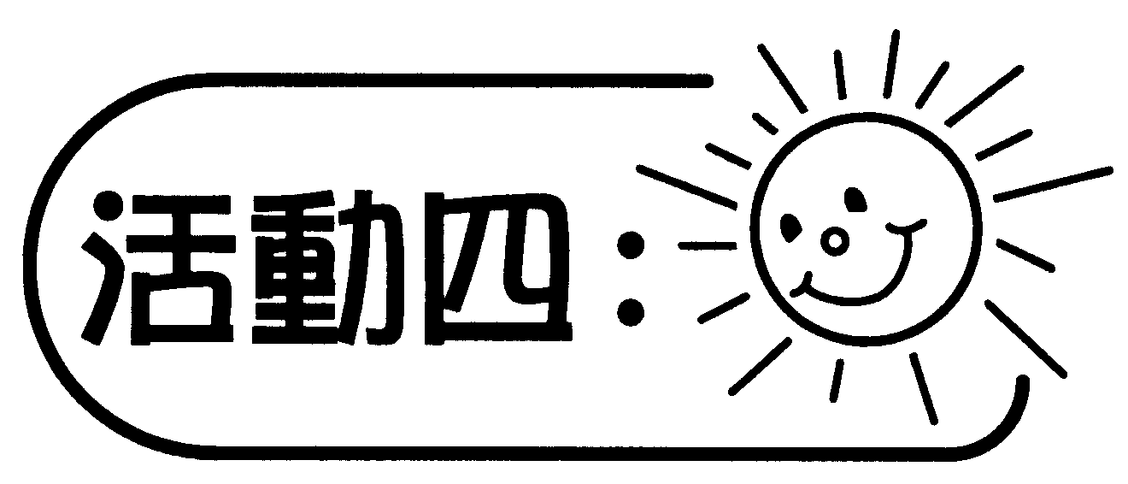（適合能力較高的學生）
比較3個異分母分數的大小。（例如比較$\frac{2}{6}$、$\frac{3}{4}$、$5\begin{aligned}\frac{8}{}\end{aligned}$或$\frac{2}{6}$、$\frac{3}{4}$、$\frac{1}{7}$。）
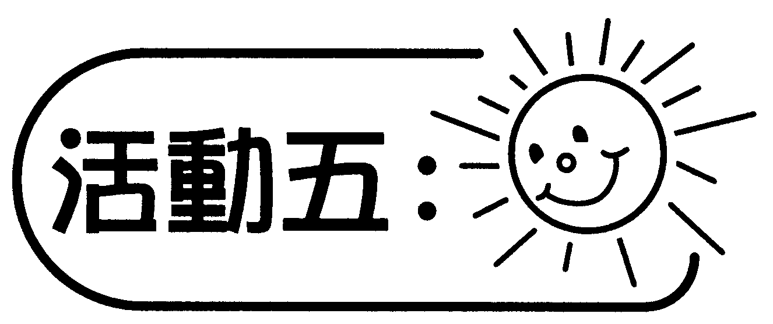
  - 教師出示帶分數數卡（見附頁），學生分組討論，分別把每組數卡由小至大排列。例如排列以下五組數卡：

  - 學生報告排列的方法和結果。

討論：
- 每組數有什麼相同的地方？有什麼不相同的地方？
- 首先可比較帶分數的哪個部分來分辨大小?
- 如果整數部分相同，用什麼方法比較？

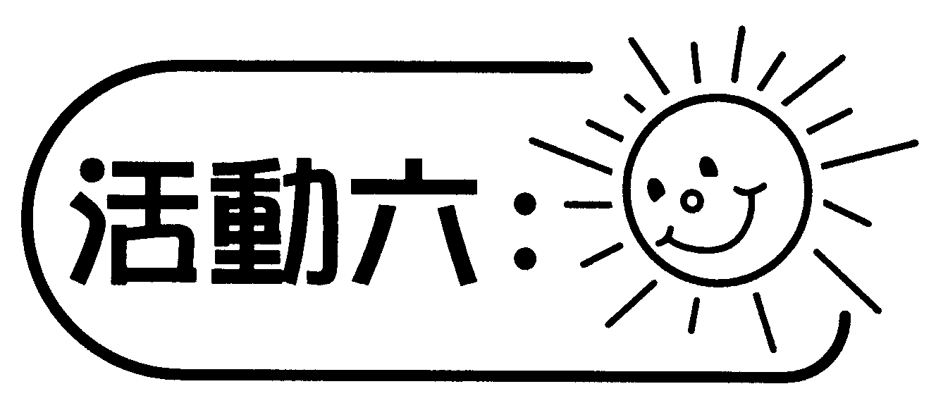
- 學生四人一組進行遊戲，每組分派一套遊戲卡及核對表（見附頁）。
- 每位學生隨意分得4張遊戲卡。第一回合，每人出示一張遊戲卡，比較遊戲卡上顯示的數值，最大者得4分，其餘依次得3、2、1分，得分最高者負責紀錄結果，並收起先前出示過的遊戲卡。
- 第二至第四回合如第一回的玩法，最後取得最高分者便勝出。以下是遊戲卡示例：

$$3\frac{1}{4}$$ |  | $$4\frac{3}{7}$$ |  | $$3\frac{4}{6}$$ |  | 4 |  | $$\frac{1}{2}$$ |  | $$1\frac{1}{3}$$ |  |  |  | $$2\frac{1}{2}$$
$$2\frac{2}{8}$$ |  | $$\frac{3}{4}$$ |  | $$1\frac{1}{7}$$ |  | $$2\frac{2}{7}$$ |  | $$\frac{1}{3}$$ |  | $$1\frac{3}{5}$$ |  | $$\frac{1}{4}$$ |  | $$1\frac{2}{5}$$

備註：
先比較整數部分，如果在比較分數部分時有困難，可提示學生參考核對表。

可培養的主要共通能力：
- 協作能力
- 溝通能力
- 批判性思考能力
- 運算能力
- 解決問題能力

